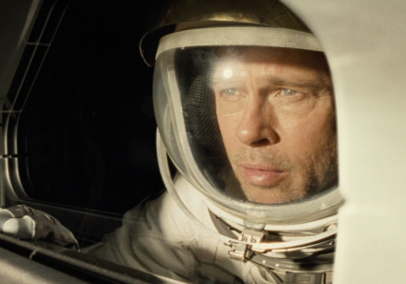
Ad Astra
(Ad Astra)
Premiéra: 19. 9. 2019

Twentieth Century Fox, USA, 2019
Režie: James Gray
Scénář: James Gray, Ethan Gross
Kamera: Hoyte Van Hoytema
Hudba: Max Richter
Hrají: Brad Pitt, Liv Tyler, Tommy Lee Jones, Donald Sutherland, Ruth Negga, Ravi Kapoor

Brad Pitt putuje na vnější okraj sluneční soustavy, aby zastavil hrozbu pro veškerý život na Zemi. Objevuje zde tajemství, která zpochybňují povahu lidské existence a naše místo ve vesmíru.
22. století. Umělá inteligence je integrována do všech průmyslových odvětví, Měsíc a Mars jsou kolonizovány, lidmi osídlené satelity obíhají kolem Neptunu, nejvzdálenější planety sluneční soustavy. Na Zemi se staví nová babylónská věž. Je to anténa, jejíž konec dosahuje až do vesmírného prostoru a která má sloužit k vyhledávání inteligentního mimozemského života.
Tým budující tuto obří stavbu vede Roy McBride (Brad Pitt). Astronautem se stal díky svému otci (Tommy Lee Jones), jenž byl velitelem výzkumné expedice projektu Lima. I jejím úkolem bylo pátrat po vyspělém mimozemském životě a před dvaceti lety zmizela kdesi v hloubi vesmíru. Nyní je Země postižena řadou nečekaných katastrof, které zasáhnou i stavbu obří antény. Americké zpravodajské služby se domnívají, že Royův otec stále žije a ohrožení Země má původ v explozích, ke kterým dochází u planety Neptun a souvisí s projektem Lima. Roy je vyslán na vesmírnou misi vedoucí přes Měsíc a Mars až k vnějšímu okraji sluneční soustavy, aby zde otce našel. Jeho cesta však odhalí tajemství zpochybňující samou podstatu lidské existence a jejího místa ve vesmíru.
Název filmu se odvolává k známému heslu Per Aspera Ad Astra, což v překladu znamená Přes překážky ke hvězdám. A proto si nesnadný úkol zadal i režisér filmu James Gray: "Mým cílem je vytvořit tu nejrealističtější verzi vesmírného cestování, jakou kdy bylo možné díky filmu prožít." I proto za kamerou stál jeden z nejpovolanějších, Hoyte Van Hoytema, který vytvořil obrazovou stránku takových filmů, jako jsou Interstellar, Spectre či Dunkerk.

Přístupnost: nevhodné pro děti do 12 let
Žánr: sci-fi / thriller
Verze: anglicky s českými titulky
Stopáž: 123 min
Formát: 2D DCP, IMAX 2D, zvuk 5.1, 7.1, ATMOS
Monopol do: 19. 3. 2021
Programování: Zuzana Černá, GSM: 602 836 993, cerna@cinemart.cz
Filmy si objednejte na www.disfilm.cz

